3.2. Оформление индивидуальных туристов

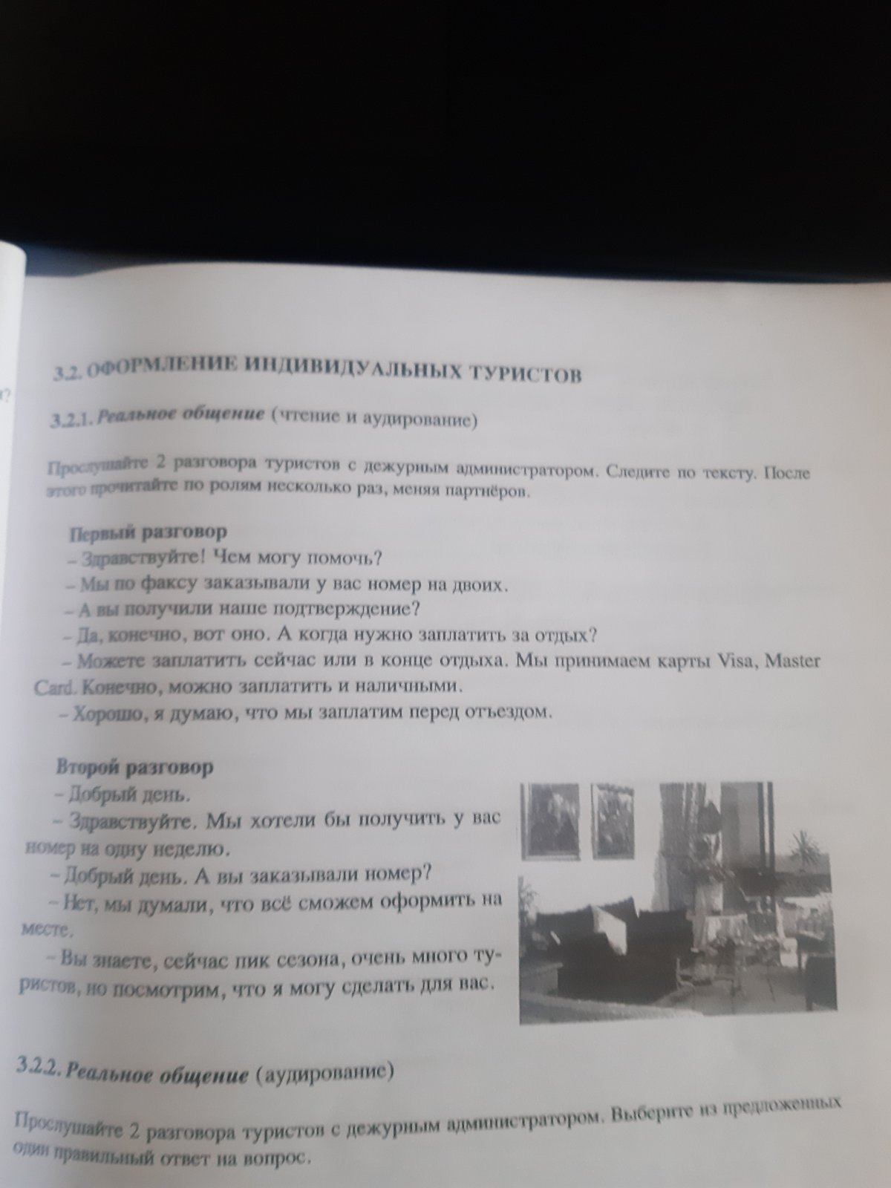

Чем могу помочь? – Како могу да помогнем?
заказывать - резервисати
номер - соба
получить - добити
подтверждение - потврда
конечно - наравно
вот - ево
заплатить - платити
сейчас - сада
конец - крај
принимать - примати
наличные - готовина
думать - мислити
на месте – на лицу места
посмотреть - погледати
для - за

Вопросы к тексту:
- На сколько человек туристы заказывали номер?
- Когда турист заплатит за отдых?
- Как можно заплатить в гостинице?
- На сколько времени туристы заказывали номер?
- Почему в отеле много туристов?

